Звіт

до лабораторної роботи №1

з дисципліни “Аналіз даних”

на тему “Розвідковий аналіз даних (EDA)”

Роботу виконали студенти:

Бабич Ірина (КМ-01)

Іваник Юрій (КМ-01)

Романецький Микита (КМ-01)

Суховій Ігор (КМ-01)

Шолоп Любомир (КМ-01)

Київ, 2023

# Зміст

Зміст 2

Вступ 3

Основна частина 4

Частина 1. Походження набору даних 4

Частина 2. Очищення даних 8

1. Перевірка даних на наявність пропущених значень. 8

2. Типи даних 8

Частина 3. Характеристики датасету 9

Length.of.Stay 9

Total.Charges, Total.Costs 11

Частина 4. Результати EDA 13

Розподіл пацієнтів за віком, расою та статтю 13

Середня тривалість перебування в лікарні в залежності від віку, статі та раси 15

Ризик смертності в залежності від віку і статі 16

Ризик смертності в залежності від раси 16

Висновки 18

[Додаток А.  
Коди CSS [2] 20](#_heading=h.1fob9te)

[Додаток Б.  
Коди MDC [6] 27](#_heading=h.szk9xmiqcbxb)

Джерела 29

# Вступ

Для виконання лабораторних робіт із дисципліни “Аналіз даних” командою №10 було обрано набір даних, що містить інформацію про пацієнтів лікарень штату Нью-Йорк за 2015 рік. Оскільки це дані, зібрані з реального світу[1], а не згенерована навчальна вибірка, вони дають змогу дослідити справжню проблему і, можливо, використати цей досвід у майбутньому.

Отже, основним і найзагальнішим питанням, яке наша команда хотіла б дослідити протягом цього курсу лабораторних робіт, є можливість передбачити довжину та вартість лікування пацієнта, а отже, витрачені на нього ресурси і прибуток, за першими даними, які зібрані з нього. Це дозволило б планувати фінанси лікарень заздалегідь на майбутнє, прогнозувати розподіли захворювань та забезпечувати оптимальною кількістю ресурсів усі заклади, щоб кожен пацієнт отримав своєчасну і якісну допомогу.

Для цього у цій лабораторній роботі ми хотіли б розібрати розподіл пацієнтів за віком, расою та статтю, оскільки вони є характеристиками, які відомі навіть до первинного огляду. Також, ми розглянемо залежності часу перебування та ризику смертності від згаданих вище ознак.

В результаті аналізу, на нашу думку, ми отримаємо приблизно такі результати:

1. Серед пацієнтів буде більше людей старшого віку, а розподіли за статтю та расою мають приблизно відповідати таким самим посеред населення штату Нью-Йорк станом на 2015 рік.
2. Тривалість перебування в лікарні буде в середньому меншою у дітей та повільно зростатиме до 40 років, оскільки молодь хворіє менше і менша ймовірність ускладнень, а потім зупиниться на стабільному значенні. Також вона не залежатиме від статі та раси.
3. Ризик смертності, на нашу думку, зростатиме з віком і, скоріш за все, не залежатиме від статі.

# Основна частина

## Частина 1. Походження набору даних

Набір даних, який було використано для написання лабораторної роботи, носить назву “2015 de-identified NY inpatient discharge (SPARCS)”, тобто, він містить записи про випадки надання лікарських послуг пацієнтам у штаті Нью-Йорк за 2015 рік. Датасет було надано у відкритий доступ Департаментом здоров’я штату Нью-Йорк на його офіційному сайті у 2017 році [1]. Програма збору даних належить Відділу інформації та статистики Офісу якості і безпеки пацієнтів Департаменту здоров’я штату Нью-Йорк.

Інформація про здоров’я, що міститься у файлі, не є індивідуально розпізнаваною. Усі елементи даних, які могли сприяти визначенню особи пацінта, були із нього видалені. Також, з цього файлу було виключено вторинні діагнози та процедури, а також коди оплати послуг. Один рядок відповідає інформації про рівно 1 клінічний випадок.

Записи про звернення пацієнток, основною причиною яких було проведення аборту, мають відредаговані дані про місце та заклад проведення процедури, а саме: назву закладу, область медичного обслуговування, округ лікарні, сертифікат експлуатації та всі номери ліцензій постачальника послуг. Поштовий індекс пацієнта обмежений першими трьома цифрами, однак у випадках, якщо розмір населення для поштового індексу менший за 20 000 або якщо наданою медичною послугою є аборт, поштовий індекс залишається порожнім. Код «OOS» означає поштові індекси за межами штату. Вік пацієнтів представлений у таких вікових групах: від 0 до 17 років, від 18 до 29 років, від 30 до 49 років, від 50 до 69 років і від 70 років і старше.

Датасет перед очисткою мав 2346760 записів та 37 змінних. Назва кожної змінної, опис її змісту та перелік можливих значень наведено в таблиці нижче. Переліки можливих значень колонок, що стосуються діагнозу за класифікацією CSS та MDC наведено в додатку А та додатку Б відповідно.

| "Health.Service.Area" | Область знаходження госпіталя (складається з кількох округів). Може мати такі значення: Capital/Adirondack, Central NY, Finger Lakes, Hudson Valley, Long Island, New York City, Southern Tier, Western NY. |
| --- | --- |
| "Hospital.County" | Округ знаходження госпіталя. Значення відсутнє для випадків, що стосуються абортів. |
| "Operating.Certificate.Number" | Номер ліцензії закладу. Значення відсутнє для випадків, що стосуються абортів. |
| "Facility.Id" | Унікальний ідентифікатор закладу. Значення відсутнє для випадків, що стосуються абортів. |
| "Facility.Name" | Назва закладу. Значення замінене на “Abortion Record – Facility Name Redacted” для випадків, що стосуються абортів. |
| "Age.Group" | Вікова група. |
| "Zip.Code...3.digits" | Поштовий індекс. Код «OOS» означає поштові індекси за межами штату. |
| "Gender" | Стать пацієнта. |
| "Race" | Раса. Black/African American, Multi,  Other Race, Unknown, White. Інші раси (Other Race) включають в себе корінних американців та жителів азійських островів чи островів Тихого океану. |
| "Ethnicity" | Етнос. Має значення Spanish/Hispanic Origin, Not of Spanish/Hispanic Origin, Multi,  Unknown. Spanish/Hispanic origin позначає людину із латиноамериканським походженням. |
| "Length.of.Stay" | Час перебування у лікарні. |
| "Type.of.Admission" | Опис того, як пацієнт потрапив у заклад медичної допомоги: Elective, Emergency, Newborn,  Not Available, Trauma, Urgent.  (за власним зверненням, надзвичайна ситуація, новонароджений, дані відсутні, травма, терміновий). |
| "Patient.Disposition" | Розміщення пацієнта (домашнє лікування, госпіталізація на довгий/короткий період часу, вирок суду, домашнє лікування з медичним наглядом і т.д.) |
| "Discharge.Year" | Рік випадку звернення (постійний і дорівнює 2015). |
| "CCS.Diagnosis.Code" | Код узагальненого діагнозу для статистичних досліджень [3][6]. |
| "CCS.Diagnosis.Description" | Назва відповідної коду групи діагнозів. |
| "CCS.Procedure.Code" | Код процедури. |
| "CCS.Procedure.Description" | Назва відповідної коду процедури. |
| "APR.DRG.Code" | Код класифікації за витратами ресурсів на пацієнта та групою діагноза для оплати системою державного страхування Medicare (або іншою) [2]. |
| "APR.DRG.Description" | Назва відповідної коду групи. |
| "APR.MDC.Code" | Код класифікації стану пацієнта за ураженою системою організму або для випадку, коли неможливо визначити систему – за природою ураження. Є надгрупами для кодів APR DRG (хвороби респіраторної системи, шлунково-кишечного тракту, імунної та кровотворної системи, опіки, вагітність, множинні травми, онкології і т. д.) [4] |
| "APR.MDC.Description" | Відповідна коду назва категорії. |
| "APR.Severity.of.Illness.Code" | Код, що відповідає важкості захворювання (4 рівні), присвоюється на основі головного і побічних діагнозів. |
| "APR.Severity.of.Illness.Description" | Відповідна коду характеристика словом. |
| "APR.Risk.of.Mortality" | Ризик смертності (4 рівні). |
| "APR.Medical.Surgical.Description" | Змінна індикатор того, належить код DRG і, відповідно, випадок до хірургічного чи терапевтичного класу. |
| "Payment.Typology.1" | Тип оплати, 1 (назва страхової компанії чи інше). |
| "Payment.Typology.2" | Тип оплати, 2. |
| "Payment.Typology.3" | Тип оплати, 3. |
| "Attending.Provider.License.Number" | Номер ліцензії лікаря. |
| "Operating.Provider.License.Number" | Номер ліцензії лікаря хірургічної спеціальності. |
| "Other.Provider.License.Number" | Номер ліцензії іншого лікаря чи медсестри. |
| "Birth.Weight" | Вага дитини при народженні (для випадків пологів). |
| "Abortion.Edit.Indicator" | Індикатор ознак аборту. |
| "Emergency.Department.Indicator" | Індикатор проведення процедур у відділення екстреної допомоги. |
| "Total.Charges" | Оцінена вартість перебування у лікарні, яку просять заплатити спочатку, до перемовин про знижки. Часто сплачується пацієнтом без страховки повністю. Призначається лікарнею. |
| "Total.Costs" | Собівартість перебування в лікарні, включно з матеріалами, препаратами і зарплатнею співробітників. |

## Частина 2. Очищення даних

Датасет було взято з платформи kaggle, він мав 2346760 записів та 37 змінних. За попереднім переглядом, дані не були в зручному для опрацювання форматі, тож довелося проводити очищення.

##### Перевірка даних на наявність пропущених значень.

Деякі відсутні значення в цьому датасеті могли бути визначені автоматично, тому спершу було обраховано кількість нульових значень у кожній з колонок. У 4 із них кількості NA наближалися до ⅓ і більше від загальної кількості, а саме:

| **Назва колонки** | **Кількість NA** |
| --- | --- |
| Other.Provider.License.Number | 2275424 |
| Payment.Typology.2 | 762346 |
| Payment.Typology.3 | 1645570 |
| Operating.Provider.License.Number | 612848 |

Оскільки ці колонки містять дані про номер ліцензії другого лікаря (якщо він був), який був відповідальним за надання послуги, та дані про джерело оплати у випадках, якщо воно не одне, ми вирішили, що ці колонки можна видалити без шкоди для дослідження.

Також, в деяких рядках певні змінні мали значення NA, але таких записів було небагато відносно загальної кількості, 4578, тож ми прийняли рішення їх видалити.

До всього вищесказаного, специфічне кодування відсутності даних було помічено у колонці статі: там воно позначалось як “U” (unknown). Таких записів було всього 39, тож їх також було видалено.

##### Типи даних

Деякі колонки датасету були розпізнані R як рядкові дані через їх формат запису, але насправді були числовими. До таких колонок належали Length.of.Stay, Total.Charges та Total.Costs.

Total.Charges та Total.Costs було просто перетворено на чисельний тип.

Length.of.Stay містила в собі значення “120+”, яке позначало перебування в лікарні більше за 120 діб, яке було несумісним із чисельним типом даних. Через це ми прийняли рішення позначати таку категорію термінів перебування числом 121. Після цього її тип було змінено на числовий.

## Частина 3. Характеристики датасету

Після очищення було отримано датасет із такими характеристиками:

1. Кількість записів: 2342182
2. Кількість колонок: 33

Кожна колонка датасету відповідає одній змінній. Щодо пропущених значень, велика їх кількість знаходиться в колонці із Birth.Weight, оскільки вона за змістом заповнюється виключно у випадках пологів.

Датасет має певну кількість колонок із числовими значеннями*: Operating.Certificate.Number, Facility.Id, Length.of.Stay, Discharge.Year, CCS.Diagnosis.Code, CCS.Procedure.Code, APR.DRG.Code, APR.MDC.Code, APR.Severity.of.Illness.Code, Attending.Provider.License.Number, Birth.Weight, Total.Charges, Total.Costs.* Але якщо звернути увагу на їх зміст, то стає зрозуміло, що по своїй суті вони є не неперервними впорядкованими значеннями, а категорійними, тож обрахунок дескриптивних статистик для більшості з них не має жодного сенсу.

З них справді числовими і впорядкованими є: *Length.of.Stay, Birth.Weight, Total.Charges, Total.Costs.* Обчислимо для них основні статистики:

|  | Min | 1st Q | Median | Mean | 3rd Q | Max |
| --- | --- | --- | --- | --- | --- | --- |
| Length.of.Stay | 1 | 2 | 3 | 5.481 | 6 | 121 |
| Birth.Weight | 1000 | 2900 | 3300 | 3260 | 3600 | 9900 |
| Total.Charges | 0 | 12034 | 23501 | 43231 | 46645 | 7248391 |
| Total.Costs | 0 | 4726 | 8797 | 15992 | 16845 | 5236615 |

Розглянемо детальніше ті змінні, які нас цікавлять в цій лабораторній: *Length.of.Stay, Total.Charges, Total.Costs.*

### Length.of.Stay

Ця змінна, як вже було сказано, відповідає за довжину перебування і не має жодних NA значень. Дескриптивні статистики вказано в таблиці вище.

Було побудовано також графік її розподілу, але оскільки у різних груп надзвичайно різняться кількості значень, що в них потрапляють:

* від 1 до 5 днів: 1711460 випадків
* від 115 до 120 днів: 160 випадків

шкала *кількості випадків* є *логаритмічною* для спрощення візуалізації закономірностей.

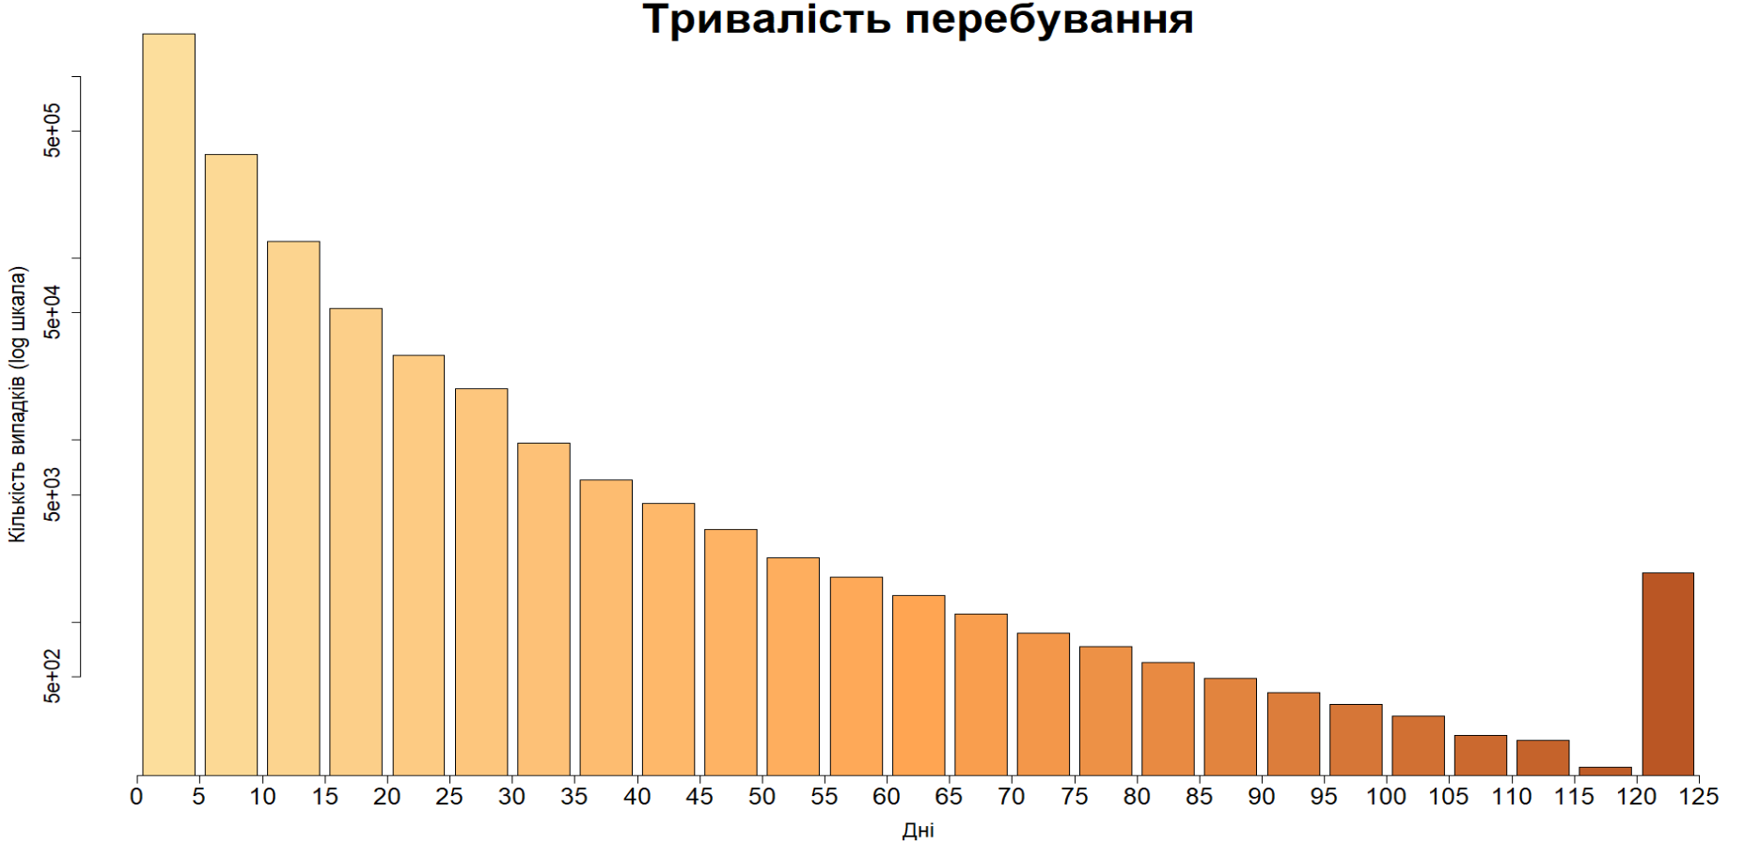

рис. 1 - Тривалість перебування за log шкалою кількості

Із графіку можна побачити очевидну закономірність розподілу - чим менша тривалість перебування, тим більше випадків, що їй відповідають. Виняток з цього правила - група з 120 та 121, але це вписується в загальну картину, оскільки за 121 позначені всі випадки перебування в лікарні, що довші за 120 днів.

Подібна скошеність розподілу наводила на думку про логаритмічно нормальний розподіл, але оскільки він має ледь помітний, але все ж спад на малих значеннях випадкової величини, природа даних у цьому випадку вказує на те, що це малоймовірно. І справді, якщо прологарифмувати цю випадкову величину, графік, що вийде, не суперечить даним міркуванням - отриманий розподіл є лише сильно скошеним ліворуч.

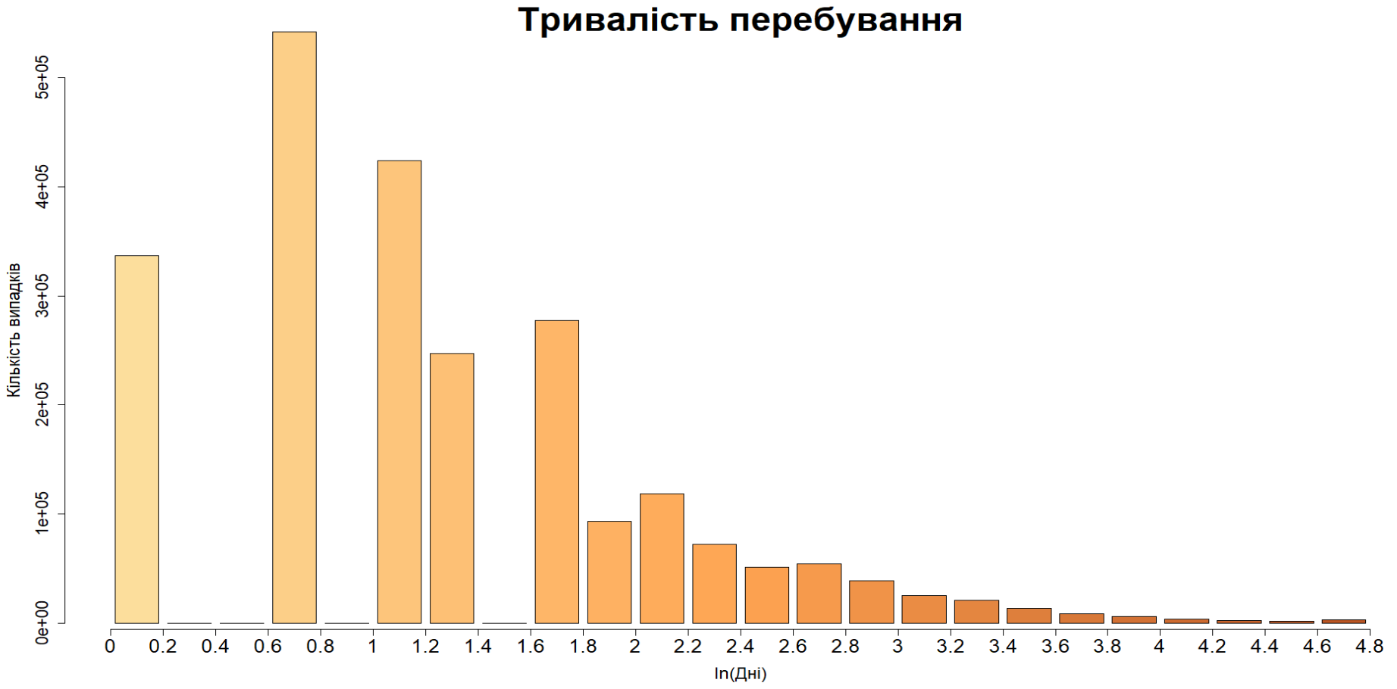

рис. 2 - Графік логарифму тривалості перебування

### Total.Charges, Total.Costs

Оскільки параметри ціни та собівартості самі по собі мали надзвичайно скошений праворуч розподіл, до того ж, надзвичайно великими були різниці між кількостями елементів різних груп, було вирішено використати *логаритмічну шкалу для вісі кількості*, аби було зручніше прослідковувати загальні закономірності.

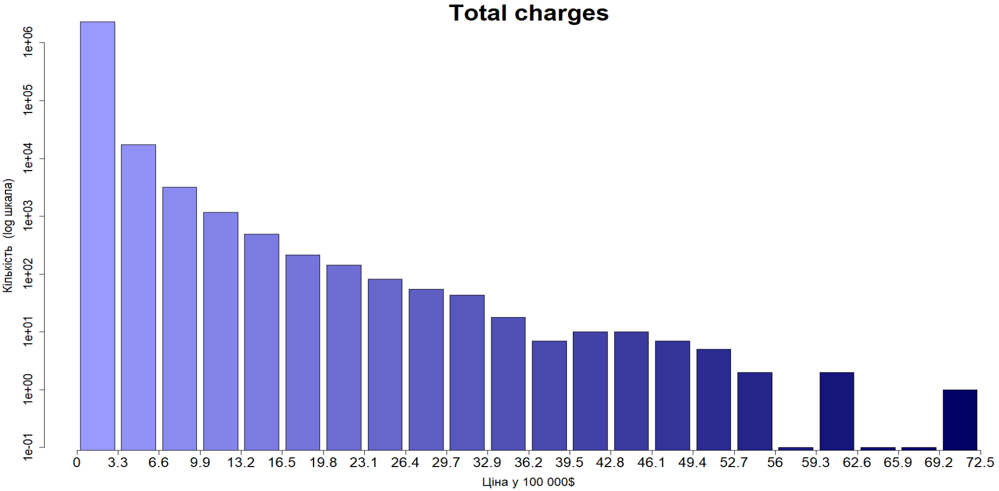

*рис. 3 - Графік загальної ціни з log шкалою кількості випадків*

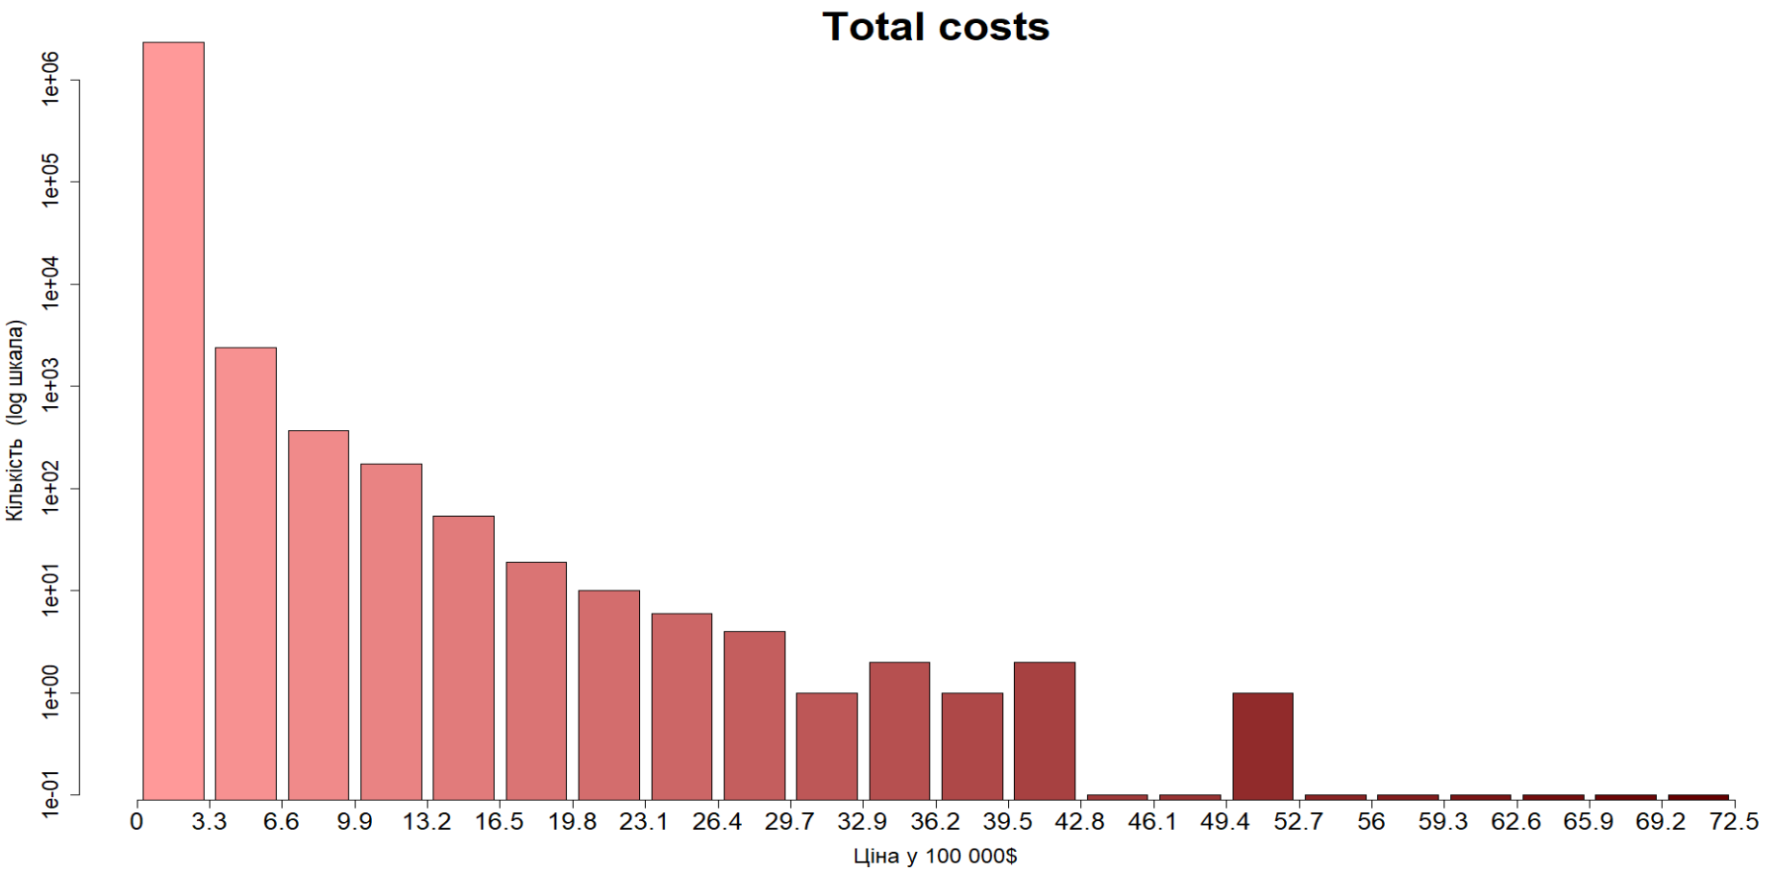

*рис. 4 - Графік загальної собівартості з log шкалою кількості випадків*

Отже, із графіків видно, що загалом ціна вища за собівартість, що обумовлюється природою даних - лікарням необхідний певний прибуток, аби функціонувати в наданій системі охорони здоров’я. Також можна зазначити, що меншим цінам відповідають більші кількості випадків, що теж зрозуміло. Великі значення, які схожі на викиди, виправдовуються типом послуг - здебільшого вони відповідають випадкам, пов’язаним з перинатальним періодом (ймовірно, через специфічність і вартість обладнання для догляду за дітьми з 28-го тижня вагітності до 7-ї доби життя), або захворюваннями серцево-судинної системи.

Сильна скошеність розподілу наводить на думку про логарифмічно нормальний розподіл, так само, як і у випадку з тривалістю перебування. Але цього разу гіпотеза не суперечить отриманим результатам - якщо прологарифмувати значення цін і побудувати гістограми, їх вигляд надзвичайно нагадує нормальний розподіл. Ця гіпотеза потребує подальших перевірок і статистичних підтверджень.

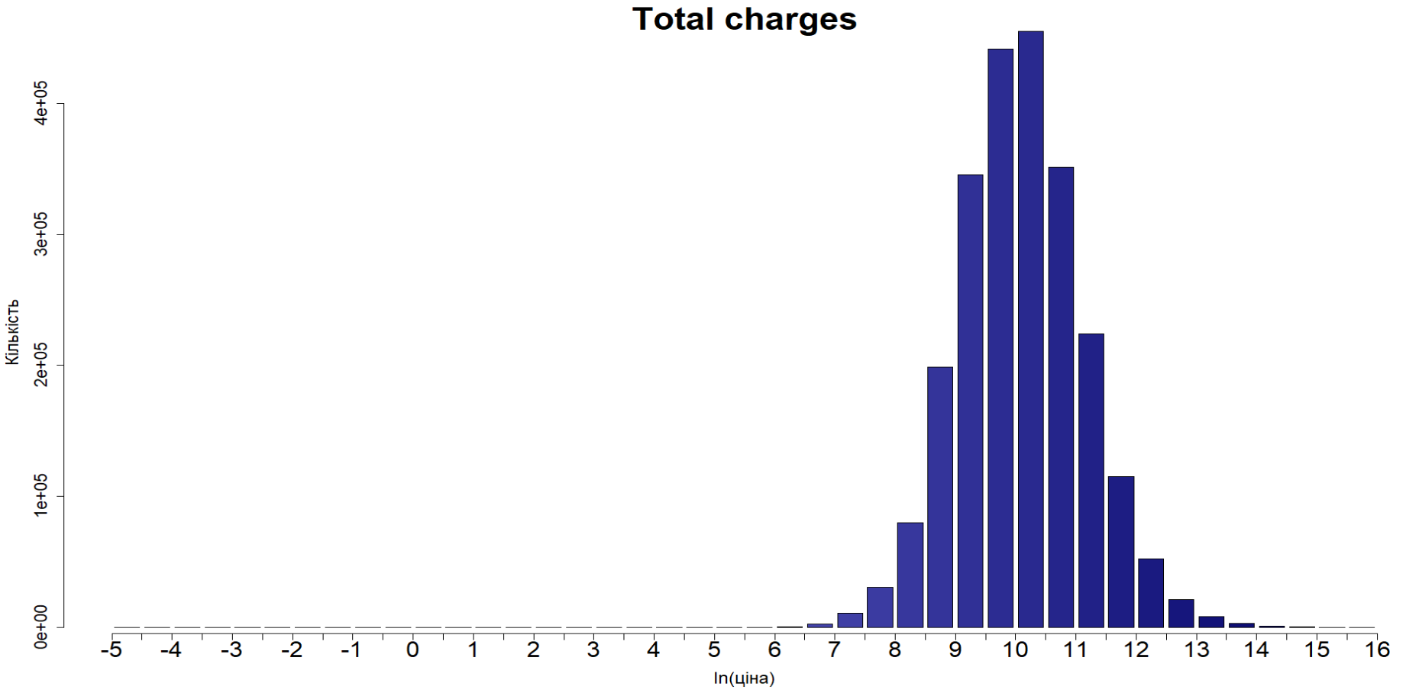

рис. 5 - Графік логарифму ціни

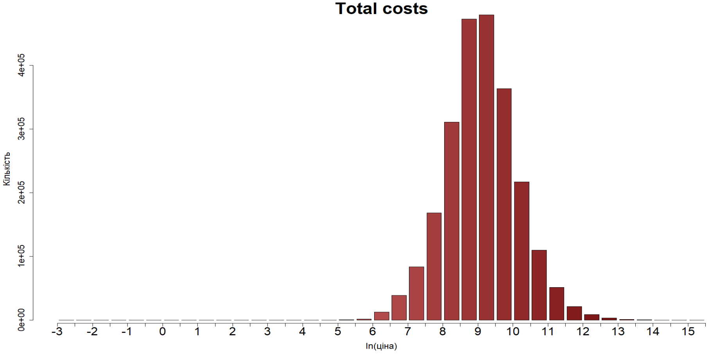

рис. 6 - Графік логарифму собівартості

## Частина 4. Результати EDA

### Розподіл пацієнтів за віком, расою та статтю

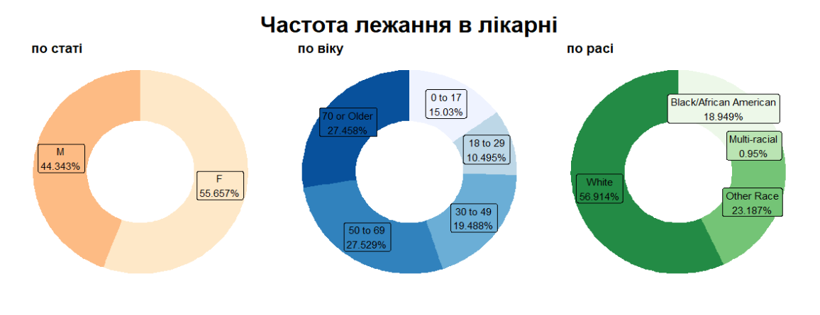

рис. 7 - Розподіл за віком, расою та статтю

Результати дослідження наведено на графіках, зображених на рис. 7. Розглянемо детальніше кожен із графіків.

Почнемо з розподілу за статтю. В таблиці нижче наведено дані з графіка та, для порівняння, інформацію, отриману з відкритих джерел [7] за 2015 рік щодо розподілу населення штату Нью-Йорк:

|  | Дані з датасету | Дані з відкритих джерел | Різниця |
| --- | --- | --- | --- |
| Чоловіки | 44.343% | 48.553% | -4.21% |
| Жінки | 55.657% | 51.447% | 4.21% |

За цими даними можемо зробити попередній висновок, що розбиття пацієнтів за статтю трохи відрізняється від відповідного розбиття серед населення, але різниця невелика, отже, вона може виявитись статистично незначущою за подальшого дослідження.

За віком пацієнти розподілені таким чином за інформацією з датасету, і додатково для порівняння наведено розподіл населення штату Нью-Йорк за віком у 2015 році[7]:

| Вік | Дані з датасету | Дані з відкритих джерел | Різниця |
| --- | --- | --- | --- |
| 0-17 років | 15.03% | 21.271% | -6.241% |
| 18-29 років | 10.495% | 17.376% | -6.881% |
| 30-49 років | 19.488% | 26.336% | -6.848% |
| 50-69 років | 27.529% | 24.955% | 2.574% |
| 70+ років | 27.458% | 10.062% | 17.396% |

Із цієї порівняльної характеристики можемо зробити припущення, що люди, старші за 50 років, потрапляють в лікарню частіше за інших, оскільки їх відсоток серед пацієнтів переважає їх відсоток серед населення. Особливо серед них вирізняються пацієнти 70+, оскільки в них відсоток різниці між кількістю населення і кількістю пацієнтів найбільший. Серед молоді і людей середніх років різниця даними з датасету та даними про населення приблизно однакова, з чого можна сказати, що по суті вони потрапляють в лікарні приблизно з однаковою частотою.

За расою розподіл має такий вигляд:

|  | Дані з датасету | Дані з відкритих джерел [8] | Різниця |
| --- | --- | --- | --- |
| Білі | 56.914% | 70.3% | -13.386% |
| Чорні/афроамериканці | 18.949% | 17.6% | 1.349% |
| Мультирасові | 0.95% | 2.4% | -1.45% |
| Інша раса (азіати, корінні американці, жителі островів Тихого океану) | 23.187% | 9.7% | 13.487% |

Із цих даних можемо зробити орієнтовні висновки, що найменше відносно їх частки в популяції в лікарню потрапляють білі пацієнти, а найбільше - представники інших рас, тобто азіати, корінні американці та жителі Тихоокеанських островів. Пояснення, чому так відбувається, потребує подальшого дослідження.

### Середня тривалість перебування в лікарні в залежності від віку, статі та раси

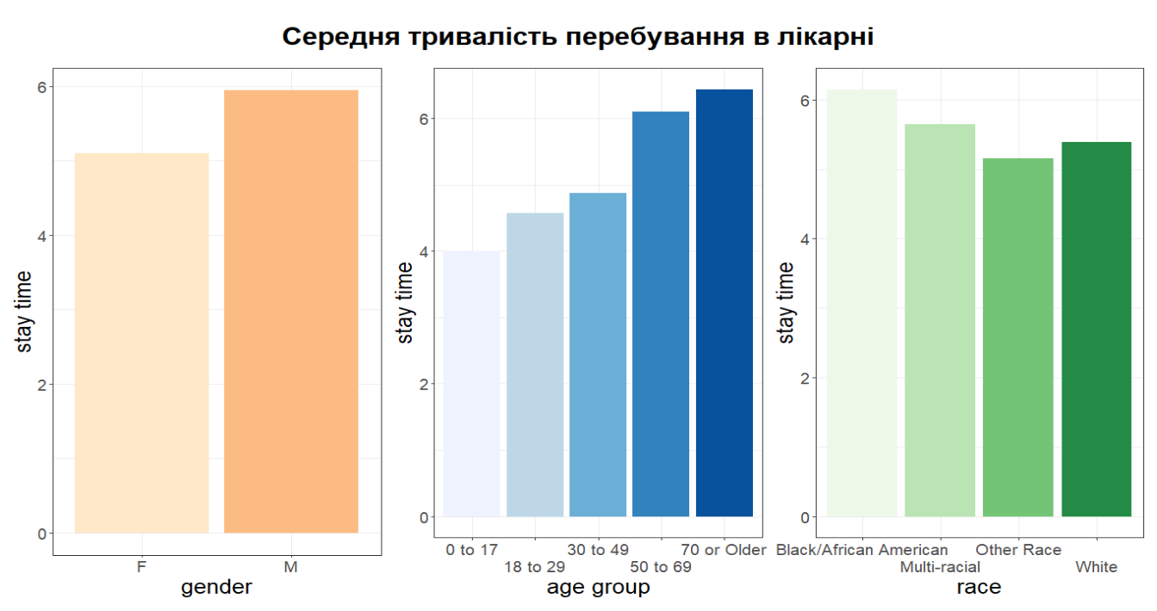

рис. 8 - Залежності тривалості лікування від віку, статі та раси

Із цих графіків можна зробити такі орієнтовні твердження:

1. Як можна побачити, в середньому чоловіки лежать в лікарні майже на день довше (на 16% довше). Ми маємо припущення, що однією з причин може бути те, що чоловіки рідше ходять в лікарню і більш схильні ігнорувати ранні симптоми, відповідно з цим, час на лікування збільшується.

2. Старше покоління проводить в лікарні більше часу за молодших. Цікавим є той факт, що залежність візуально дуже схожа на лінійну.

3. Виявилось, що довжина перебування в лікарні не є незалежною від раси. Найбільше серед усіх часу у лікарні, якщо припускати справедливість спостережень з графіку, проводять афроамериканці, а найменше - представники інших рас, тобто азіати, корінні американці та жителі Тихоокеанських островів, що в парі з тим фактом, що вони дуже часто звертаються в лікарні, наводить на подальші питання. Представники білих та мультирасових пацієнтів не виділяються на тлі інших.

### Ризик смертності в залежності від віку і статі

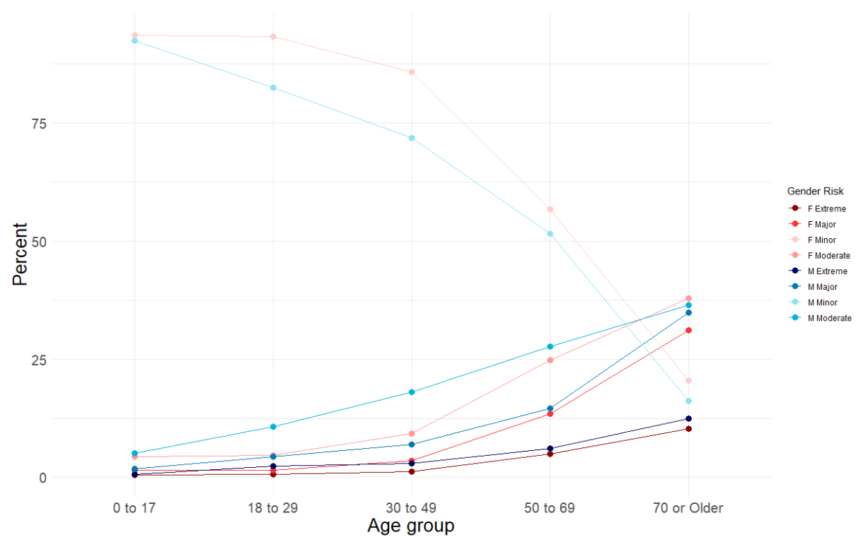

рис. 9 - Ризик смертності у відсотках в залежності від віку та статі

На цьому графіку зображено розподіл ризиків смертності за статтю та віком. Більш світлі кольори відповідають меншому ризику, чим темніша - тим більший. Із графіку можна винести такі спостереження:

* з віком збільшується відсоток людей, що мають більший ризик смертності. Можливо, саме вік сам по собі впливає на визначення цього ризику для конкретного випадку.
* відсоток чоловіків у середньому, високому і екстремальному станах більший за відповідний відсоток жінок для усіх вікових категорій, крім 0-17 років, і відповідно, менший за відсоток жінок для легкого стану. Це теж може бути наслідком теорії про ігнорування чоловіками дрібних симптомів чи бути пов’язаним з іншими факторами.

Ці теорії також потребують подальших досліджень.

### Ризик смертності в залежності від раси

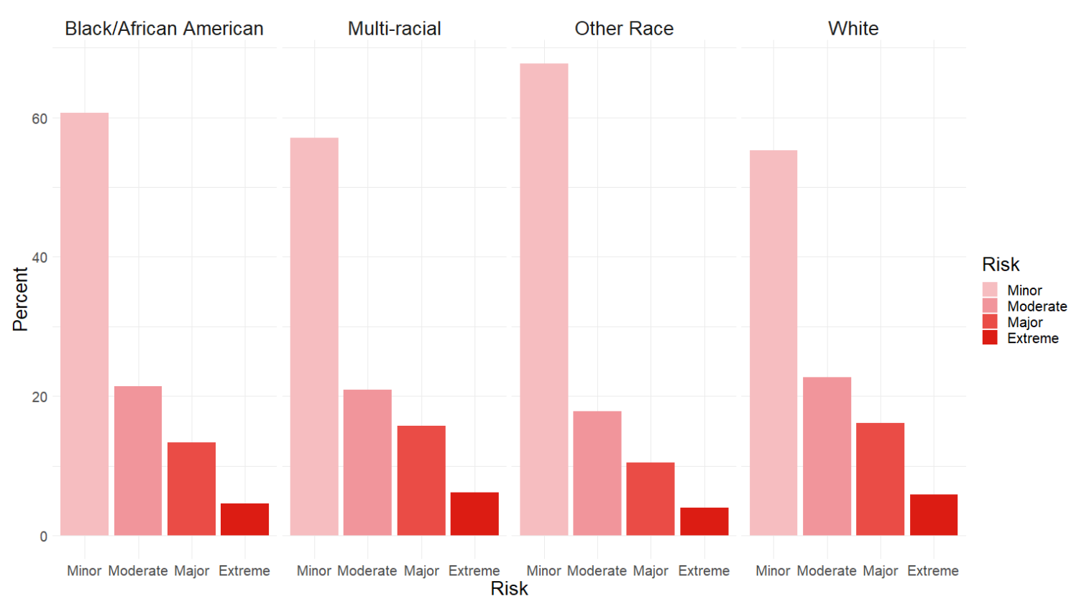

рис. 10 - Ризик смертності у відсотках в залежності від віку та статі

Цей графік показує розподіл залежності ризику смерті пацієнтів залежно від їх раси. Кількості випадків для станів з рівнем смертності Extreme приблизно однакові, хоч це необхідно підтвердити статистичними дослідженнями.

Також, для мультирасових, афроамериканських та білих пацієнтів кількість випадків рівня ризику Major приблизно однакова і, якщо дивитись на графік, приблизно на рівні 15%, в той час як пацієнти азійського походження мають цю характеристику на рівні приблизно 10%. Якщо ця різниця статистично значуща, то можна було б зробити висновок, що вони потрапляють в лікарню в з цим ризиком смерті менше за інші раси. Схожа ситуація з рівнем Moderate - пацієнти азійського походження теж можуть мати менший відсоток за інших, але тут різниця між значеннями візуально ще менша.

До того ж, варта уваги категорія ризику смертності Minor - якщо дивитись виключно на дані графіку, то пацієнти азійського походження мають помітно більший відсоток звернень в лікарню з випадками, ризик смертності яких мінімальний.

# Висновки

В ході роботи було досліджено набір даних пацієнтів лікарень штату Нью-Йорк за 2015 рік. Із проведеного дослідження можна винести такі гіпотези і можливі цікаві закономірності, які обов’язково потребують подальшої перевірки на достовірність:

1. Розподіл собівартостей та цін за обслуговування в лікарнях схожий на логарифмічно нормальний.
2. Розподіл тривалостей перебування в лікарні не схожий на якісь специфічні, а кількість випадків спадає за збільшення тривалості.
3. Щодо характеристик пацієнтів за віком:
   1. Їх розподіл відносно кількості людей цієї ж категорії в населенні дає підґрунтя для спостереження, що люди до 50 років потрапляють в лікарню приблизно з однаковою частотою, для 50-69 років ця частота зростає, а найчастіше туди потрапляють люди віку 70+ років, якщо дані різниці є статистично значущими. Це відповідає попереднім припущенням про те, що в лікарню здебільшого потрапляють люди старшого віку.
   2. Чим старша людина, тим більше в середньому час, який вона проводить в лікарні, до того ж, ця закономірність для різних вікових груп навіть віддалено схожа на лінійну. Це протирічить нашому попередньому припущенню, що для людей 40+ тривалість перебування в лікарні буде приблизно однаковою. Також, очікувана тривалість для дітей була меншою на нашу думку, ніж виявилась насправді у цьому датасеті.
   3. У 70+ років вибіркова ймовірність потрапити у лікарню з ризиком смерті moderate та major вища, ніж з ризиком смерті minor. Можливо, так стається чи через більшу кількість серйозних станів, чи через вплив віку на оцінку ризику смерті. Це відповідає нашим попереднім уявленням.
4. Щодо розподілу за статтю:
   1. Чоловіки менше потрапляють в лікарню, при чому, навіть якщо врахувати їх відсоток в населенні.
   2. Чоловіки в середньому лежать в лікарні довше на 1 день, якщо ця різниця статистично значуща.
   3. Імовірність чоловіків потрапити в лікарню з ризиком смерті, більшим за minor, трохи більша, ніж у жінок. Для minor навпаки - жінки частіше за чоловіків потрапляють в лікарню з цим ризиком.

Наші припущення стверджували, що характеристики за статтю будуть приблизно однакові і в чоловіків, і в жінок. Це припущення, здається, доведеться відкинути, але лише після подальшої перевірки.

1. Щодо розподілу за расою:
   1. Представники білої раси потрапляють в лікарні менше, ніж можна було б очікувати за розподілом населення, а представники інших рас (тобто люди азійського походження та корінні жителі Америки)- більше.
   2. Представники інших рас перебувають в лікарні менше за інші 3 категорії, а афроамериканці - більше.
   3. Представники інших рас мають більший відсоток випадків з ризиком смерті minor, ніж інші 3 категорії, відповідно, відсоток важчих випадків менший.

Ці результати помітно відрізняються від попередніх гіпотез, і причини цього потребують подальшого дослідження.

Наша команда планує і надалі досліджувати цей датасет, аби довести чи спростувати вже знайдені закономірності, а також віднайти, можливо, нові, пов’язані з вже розглянутими змінними чи ще ні.

# Додаток А. Коди CSS [2]

1 Tuberculosis  
2 Septicemia (except in labor)  
3 Bacterial infection; unspecified site  
4 Mycoses  
5 HIV infection  
6 Hepatitis  
7 Viral infection  
8 Other infections; including parasitic  
9 Sexually transmitted infections (not HIV or hepatitis)  
10 Immunizations and screening for infectious disease  
11 Cancer of head and neck  
12 Cancer of esophagus  
13 Cancer of stomach  
14 Cancer of colon  
15 Cancer of rectum and anus  
16 Cancer of liver and intrahepatic bile duct  
17 Cancer of pancreas  
18 Cancer of other GI organs; peritoneum  
19 Cancer of bronchus; lung  
20 Cancer; other respiratory and intrathoracic  
21 Cancer of bone and connective tissue  
22 Melanomas of skin  
23 Other non-epithelial cancer of skin  
24 Cancer of breast  
25 Cancer of uterus  
26 Cancer of cervix  
27 Cancer of ovary  
28 Cancer of other female genital organs  
29 Cancer of prostate  
30 Cancer of testis  
31 Cancer of other male genital organs  
32 Cancer of bladder  
33 Cancer of kidney and renal pelvis  
34 Cancer of other urinary organs  
35 Cancer of brain and nervous system  
36 Cancer of thyroid  
37 Hodgkin`s disease  
38 Non-Hodgkin`s lymphoma  
39 Leukemias  
40 Multiple myeloma  
41 Cancer; other and unspecified primary  
42 Secondary malignancies  
43 Malignant neoplasm without specification of site  
44 Neoplasms of unspecified nature or uncertain behavior  
45 Maintenance chemotherapy; radiotherapy  
46 Benign neoplasm of uterus  
47 Other and unspecified benign neoplasm  
48 Thyroid disorders  
49 Diabetes mellitus without complication

HCUP CCS 10/27/2011 19  
50 Diabetes mellitus with complications  
51 Other endocrine disorders  
52 Nutritional deficiencies  
53 Disorders of lipid metabolism  
54 Gout and other crystal arthropathies  
55 Fluid and electrolyte disorders  
56 Cystic fibrosis  
57 Immunity disorders  
58 Other nutritional; endocrine; and metabolic disorders  
59 Deficiency and other anemia  
60 Acute posthemorrhagic anemia  
61 Sickle cell anemia  
62 Coagulation and hemorrhagic disorders  
63 Diseases of white blood cells  
64 Other hematologic conditions  
650 MHSA: Adjustment disorders  
651 MHSA: Anxiety disorders  
652 MHSA: Attention-deficit, conduct, and disruptive behavior disorders  
653 MHSA: Delirium, dementia, and amnestic and other cognitive disorders  
654 MHSA: Developmental disorders  
655 MHSA: Disorders usually diagnosed in infancy, childhood, or adolescence  
656 MHSA: Impulse control disorders, NEC  
657 MHSA: Mood disorders  
658 MHSA: Personality disorders  
659 MHSA: Schizophrenia and other psychotic disorders  
660 MHSA: Alcohol-related disorders  
661 MHSA: Substance-related disorders  
662 MHSA: Suicide and intentional self-inflicted injury  
663 MHSA: Screening and history of mental health and substance abuse codes  
670 MHSA: Miscellaneous mental health disorders  
76 Meningitis (except that caused by tuberculosis or sexually transmitted disease)  
77 Encephalitis (except that caused by tuberculosis or sexually transmitted disease)  
78 Other CNS infection and poliomyelitis  
79 Parkinson`s disease  
80 Multiple sclerosis  
81 Other hereditary and degenerative nervous system conditions  
82 Paralysis  
83 Epilepsy; convulsions  
84 Headache; including migraine  
85 Coma; stupor; and brain damage  
86 Cataract  
87 Retinal detachments; defects; vascular occlusion; and retinopathy  
88 Glaucoma  
89 Blindness and vision defects  
90 Inflammation; infection of eye (except that caused by tuberculosis or sexually  
transmitted disease)  
91 Other eye disorders  
92 Otitis media and related conditions  
93 Conditions associated with dizziness or vertigo  
94 Other ear and sense organ disorders  
95 Other nervous system disorders  
96 Heart valve disorders  
97Peri-; endo-; and myocarditis; cardiomyopathy (except that caused by tuberculosis or  
sexually transmitted disease)  
98 Essential hypertension  
99 Hypertension with complications and secondary hypertension

HCUP CCS 10/27/2011 20  
100 Acute myocardial infarction  
101 Coronary atherosclerosis and other heart disease  
102 Nonspecific chest pain  
103 Pulmonary heart disease  
104 Other and ill-defined heart disease  
105 Conduction disorders  
106 Cardiac dysrhythmias  
107 Cardiac arrest and ventricular fibrillation  
108 Congestive heart failure; nonhypertensive  
109 Acute cerebrovascular disease  
110 Occlusion or stenosis of precerebral arteries  
111 Other and ill-defined cerebrovascular disease  
112 Transient cerebral ischemia  
113 Late effects of cerebrovascular disease  
114 Peripheral and visceral atherosclerosis  
115 Aortic; peripheral; and visceral artery aneurysms  
116 Aortic and peripheral arterial embolism or thrombosis  
117 Other circulatory disease  
118 Phlebitis; thrombophlebitis and thromboembolism  
119 Varicose veins of lower extremity  
120 Hemorrhoids  
121 Other diseases of veins and lymphatics  
122 Pneumonia (except that caused by tuberculosis or sexually transmitted disease)  
123 Influenza  
124 Acute and chronic tonsillitis  
125 Acute bronchitis  
126 Other upper respiratory infections  
127 Chronic obstructive pulmonary disease and bronchiectasis  
128 Asthma  
129 Aspiration pneumonitis; food/vomitus  
130 Pleurisy; pneumothorax; pulmonary collapse  
131 Respiratory failure; insufficiency; arrest (adult)  
132 Lung disease due to external agents  
133 Other lower respiratory disease  
134 Other upper respiratory disease  
135 Intestinal infection  
136 Disorders of teeth and jaw  
137 Diseases of mouth; excluding dental  
138 Esophageal disorders  
139 Gastroduodenal ulcer (except hemorrhage)  
140 Gastritis and duodenitis  
141 Other disorders of stomach and duodenum  
142 Appendicitis and other appendiceal conditions  
143 Abdominal hernia  
144 Regional enteritis and ulcerative colitis  
145 Intestinal obstruction without hernia  
146 Diverticulosis and diverticulitis  
147 Anal and rectal conditions  
148 Peritonitis and intestinal abscess  
149 Biliary tract disease  
150 Liver disease; alcohol-related  
151 Other liver diseases  
152 Pancreatic disorders (not diabetes)  
153 Gastrointestinal hemorrhage  
154 Noninfectious gastroenteritis  
155 Other gastrointestinal disorders

HCUP CCS 10/27/2011 21  
156 Nephritis; nephrosis; renal sclerosis  
157 Acute and unspecified renal failure  
158 Chronic kidney disease  
159 Urinary tract infections  
160 Calculus of urinary tract  
161 Other diseases of kidney and ureters  
162 Other diseases of bladder and urethra  
163 Genitourinary symptoms and ill-defined conditions  
164 Hyperplasia of prostate  
165 Inflammatory conditions of male genital organs  
166 Other male genital disorders  
167 Nonmalignant breast conditions  
168 Inflammatory diseases of female pelvic organs  
169 Endometriosis  
170 Prolapse of female genital organs  
171 Menstrual disorders  
172 Ovarian cyst  
173 Menopausal disorders  
174 Female infertility  
175 Other female genital disorders  
176 Contraceptive and procreative management  
177 Spontaneous abortion  
178 Induced abortion  
179 Postabortion complications  
180 Ectopic pregnancy  
181 Other complications of pregnancy  
182 Hemorrhage during pregnancy; abruptio placenta; placenta previa  
183 Hypertension complicating pregnancy; childbirth and the puerperium  
184 Early or threatened labor  
185 Prolonged pregnancy  
186 Diabetes or abnormal glucose tolerance complicating pregnancy; childbirth; or the  
puerperium  
187 Malposition; malpresentation  
188 Fetopelvic disproportion; obstruction  
189 Previous C-section  
190 Fetal distress and abnormal forces of labor  
191 Polyhydramnios and other problems of amniotic cavity  
192 Umbilical cord complication  
193 OB-related trauma to perineum and vulva  
194 Forceps delivery  
195 Other complications of birth; puerperium affecting management of mother  
196 Other pregnancy and delivery including normal  
197 Skin and subcutaneous tissue infections  
198 Other inflammatory condition of skin  
199 Chronic ulcer of skin  
200 Other skin disorders  
201Infective arthritis and osteomyelitis (except that caused by tuberculosis or sexually  
transmitted disease)  
202 Rheumatoid arthritis and related disease  
203 Osteoarthritis  
204 Other non-traumatic joint disorders  
205 Spondylosis; intervertebral disc disorders; other back problems  
206 Osteoporosis  
207 Pathological fracture  
208 Acquired foot deformities  
209 Other acquired deformities

HCUP CCS 10/27/2011 22  
210 Systemic lupus erythematosus and connective tissue disorders  
211 Other connective tissue disease  
212 Other bone disease and musculoskeletal deformities  
213 Cardiac and circulatory congenital anomalies  
214 Digestive congenital anomalies  
215 Genitourinary congenital anomalies  
216 Nervous system congenital anomalies  
217 Other congenital anomalies  
218 Liveborn  
219 Short gestation; low birth weight; and fetal growth retardation  
220 Intrauterine hypoxia and birth asphyxia  
221 Respiratory distress syndrome  
222 Hemolytic jaundice and perinatal jaundice  
223 Birth trauma  
224 Other perinatal conditions  
225 Joint disorders and dislocations; trauma-related  
226 Fracture of neck of femur (hip)  
227 Spinal cord injury  
228 Skull and face fractures  
229 Fracture of upper limb  
230 Fracture of lower limb  
231 Other fractures  
232 Sprains and strains  
233 Intracranial injury  
234 Crushing injury or internal injury  
235 Open wounds of head; neck; and trunk  
236 Open wounds of extremities  
237 Complication of device; implant or graft  
238 Complications of surgical procedures or medical care  
239 Superficial injury; contusion  
240 Burns  
241 Poisoning by psychotropic agents  
242 Poisoning by other medications and drugs  
243 Poisoning by nonmedicinal substances  
244 Other injuries and conditions due to external causes  
245 Syncope  
246 Fever of unknown origin  
247 Lymphadenitis  
248 Gangrene  
249 Shock  
250 Nausea and vomiting  
251 Abdominal pain  
252 Malaise and fatigue  
253 Allergic reactions  
254 Rehabilitation care; fitting of prostheses; and adjustment of devices  
255 Administrative/social admission  
256 Medical examination/evaluation  
257 Other aftercare  
258 Other screening for suspected conditions (not mental disorders or infectious disease)  
259 Residual codes; unclassified  
260 E Codes: All (external causes of injury and poisoning)  
2601 E Codes: Cut/pierceb  
2602 E Codes: Drowning/submersion  
2603 E Codes: Fall  
2604 E Codes: Fire/burn  
2605 E Codes: Firearm

HCUP CCS 10/27/2011 23  
2606 E Codes: Machinery  
2607 E Codes: Motor vehicle traffic (MVT)  
2608 E Codes: Pedal cyclist; not MVT  
2609 E Codes: Pedestrian; not MVT  
2610 E Codes: Transport; not MVT  
2611 E Codes: Natural/environment  
2612 E Codes: Overexertion  
2613 E Codes: Poisoning  
2614 E Codes: Struck by; against  
2615 E Codes: Suffocation  
2616 E Codes: Adverse effects of medical care  
2617 E Codes: Adverse effects of medical drugs  
2618 E Codes: Other specified and classifiable  
2619 E Codes: Other specified; NEC  
2620 E Codes: Unspecified  
2621 E Codes: Place of occurrence

# Додаток Б. Коди MDC [6]

| **MDC** | **Description** | [**MS-DRG**](https://en.wikipedia.org/wiki/Diagnosis-related_group)[**[1]**](https://en.wikipedia.org/wiki/Major_Diagnostic_Category#cite_note-1)[**[2]**](https://en.wikipedia.org/wiki/Major_Diagnostic_Category#cite_note-2) |
| --- | --- | --- |
| **0** | Pre-MDC | 001 - 017 |
| **1** | Diseases and Disorders of the Nervous System | 020 - 103 |
| **2** | Diseases and Disorders of the Eye | 113 - 125 |
| **3** | Diseases and Disorders of the Ear, Nose, Mouth And Throat | 129 - 159 |
| **4** | Diseases and Disorders of the Respiratory System | 163 - 208 |
| **5** | Diseases and Disorders of the Circulatory System | 215 - 316 |
| **6** | Diseases and Disorders of the Digestive System | 326 - 395 |
| **7** | Diseases and Disorders of the Hepatobiliary System And Pancreas | 405 - 446 |
| **8** | Diseases and Disorders of the Musculoskeletal System And Connective Tissue | 453 - 566 |
| **9** | Diseases and Disorders of the Skin, Subcutaneous Tissue And Breast | 573 - 607 |
| **10** | Diseases and Disorders of the Endocrine, Nutritional And Metabolic System | 614 - 645 |
| **11** | Diseases and Disorders of the Kidney And Urinary Tract | 652 - 700 |
| **12** | Diseases and Disorders of the Male Reproductive System | 707 - 730 |
| **13** | Diseases and Disorders of the Female Reproductive System | 734 - 761 |
| **14** | Pregnancy, Childbirth And Puerperium | 765 - 782 |
| **15** | Newborn And Other Neonates (Perinatal Period) | 789 - 795 |
| **16** | Diseases and Disorders of the Blood and Blood Forming Organs and Immunological Disorders | 799 - 816 |
| **17** | Myeloproliferative DDs (Poorly Differentiated Neoplasms) | 820 - 849 |
| **18** | Infectious and Parasitic DDs (Systemic or unspecified sites) | 853 - 872 |
| **19** | Mental Diseases and Disorders | 876 - 887 |
| **20** | Alcohol/Drug Use or Induced Mental Disorders | 894 - 897 |
| **21** | Injuries, Poison And Toxic Effect of Drugs | 901 - 923 |
| **22** | Burns | 927 - 935 |
| **23** | Factors Influencing Health Status and Other Contacts with Health Services | 939 - 951 |
| **24** | Multiple Significant Trauma | 955 - 965 |
| **25** | Human Immunodeficiency Virus Infection | 969 - 977 |
|  | MDC Category Missing | 981 - 989; 998,999 |

# 

# Джерела

1. https://health.data.ny.gov/Health/Hospital-Inpatient-Discharges-SPARCS-De-Identified/82xm-y6g8
2. <https://hcup-us.ahrq.gov/db/nation/nis/APR-DRGsV20MethodologyOverviewandBibliography.pdf>
3. <https://hcup-us.ahrq.gov/toolssoftware/ccs/CCSUsersGuide.pdf>
4. <https://en.wikipedia.org/wiki/Major_Diagnostic_Category>
5. <https://en.wikipedia.org/wiki/Diagnosis-related_group>
6. <https://hcup-us.ahrq.gov/toolssoftware/ccs/ccs.jsp>
7. <https://www.health.ny.gov/statistics/vital_statistics/2015/table01.htm>
8. https://usafacts.org/data/topics/people-society/population-and-demographics/our-changing-population/state/new-york?endDate=2021-01-01&startDate=2015-01-01